HORMONSKI SISTEM

je sistem s katerim organizem učinkovito ureja procese, ki vplivajo na razmere v notranjem okolju.

Hormonalne žleze (endokrine žleze) proizvajajo hormone in jih izločajo neposredno v kri.

Hormoni nastajajo v žleznih celicah, ki jih izločajo v medceličnino. Od tod pridejo z difuzijo v kri.
Potujejo po krvi do tarčnih (ciljnih) celic. V njihovi citoplazmi ali membrani se vežejo na posebne beljakovine in skupaj z njimi vplivajo na metabolno aktivnost celic.

Hormoni so regulacijske kemične snovi, ki vplivajo na delovanje drugih tkiv.

Hormoni pomagajo ohranjati čim bolj nespremenjeno notranje okolje.

Glede na mesto nastanka delimo hormone na:
- ŽLEZNE HORMONE, če nastajajo v endokrinih celicah
- ŽIVČNE HORMONE (nevrohormone), če izvirajo iz živčnih celic

V regulacijske procese je vključene tudi živčevje, ker se mora organizem na nekatere spremembe v notranjem okolju odzivati hitro.

Hormonalna regulacije je počasna, vendar učinkovita, živčna regulacija pa je hitra.

Zgradba hormonalne ali endokrine celice
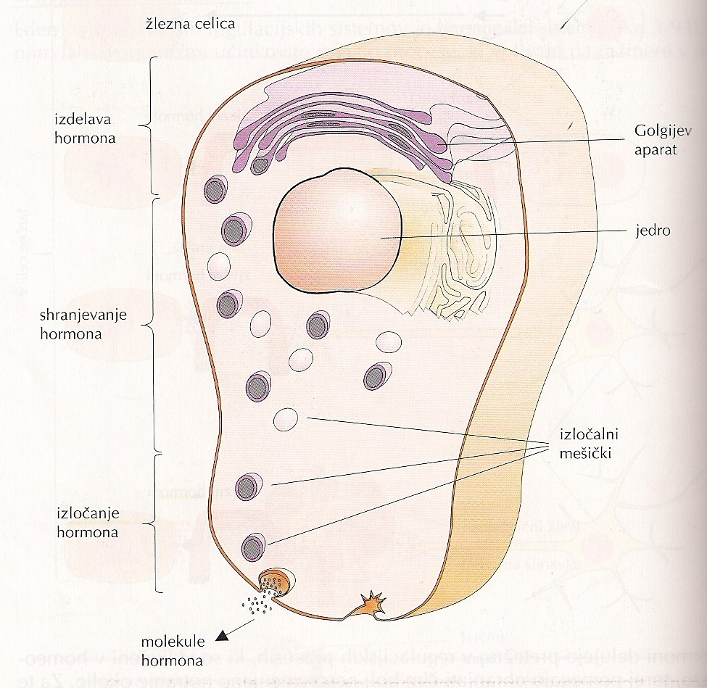

Delovanje hormonov na ciljne celice:
- KINETIČNI UČINEK; gibalna sprememba pod vplivom hormona (krčenje mišic)
- METABOLNI UČINEK; vpliva na presnovo
- MORFOGENI UČINEK; povezan je z rastjo
- VEDENJSKI UČINEK; vpliv hormonov na delovanje živčnega sistema in s tem na vedenje.
- MNOGOKRATNI UČINEK; delovanje hormonov na več načinov

ŽLEZE:

- MOŽGANSKI PODVESEK (HIPOFIZA)
- je najpomembnejša žleza z notranjim izločanjem
- Izloča najmanj devet hormonov, ki pretežno uravnavajo delovanje drugih žlez
- Sodeluje pri regulaciji temperature, osmoregulaciji, urejanju menstrualnega cikla.
- Prednji reženj hipofize (adenohipofiza) izloča sedem hormonov, večina jih vpliva na žleze, ki sproščajo metabolne in razvojne hormone
NAPAKE V DELOVANJU HIPOFIZE SO:
- GIGANTIZEM
- PRITLIKAVOST
HORMONI PREDNJEGA REŽNJA HIPOFIZE:
- ščitnico stimulirajoči hormon (TSH
- adenokortikotropni hormon (ACTH
- rastni hormon
- Prolaktin
- Folikle stimulirajoči hormon (FSH)
- luteinizirajoči hormon (LH
- Melanocite stimulirajoči hormon (MSH)
HORMONI ZADNJEGA REŽNJA HIPOFIZE:
- Oksitocin
- Antidiuretski hormon

- ŠČITNICA
- Večja endokrina žleza nameščena pred grlom
- Je metuljaste oblike.
- Urejanje metabolizma
- Sodeluje pri uravnavanju telesne temperature
- Esencialna za delovanje normalnega razvoja skeleta, muskulature in živčnega sistema.

HORMONI:
- trijodotironin
- tetrajodotironin
- KALCITONIN (CT)
  - Znižuje kalcij v krvi z vezavo na kosti
- Paratiroidni hormon
- zvišuje kalcij v krvi z sproščanjem iz kosti

NAPAKE V DELOVANJU ŠČITNICE SO:
- KRETENIZEM, umska zaostalost in majhnost telesa s specifičnim zunanjim izgledom
- GOLŠAVOST, povečanost ščitnice
- HIPERTIROIDIZEM, povečano izločanje toksina. Izbuljene oči, potenje, tresenje, pospešeno bitje srca,…

- NADLEDVIČNA ŽLEZA
- Parna žleza nameščena na vrhu ledvic
- Zgrajena iz sredice in skorje
- Uravnava metabolizem vode in lipidov

HORMONI:
- Mineralokortikoid
-Regulacija koncentracije natrijevih in kalijevih ionov v krvi
-Odstranjuje kisline preko urina in uravnava normalni pH v telesu
- Glukokortikoid
-Produkcija glukoze iz maščevja in proteinov
-Pretvorba glukoze v glikogen in njegovo skladiščenje v jetrih
-Poraba maščevja za tvorbo energije
-Zagotavlja dostopnost glukoze možganom
-Zmanjšuje vnetje
-Zavira imunski odgovor
- Adrenalin in noradrenalin
- Odgovor na stresno stanje
- Zvišuje delovanje srca
- Zvišuje pretok krvi v skeletnih mišicah, srcu in možganih
- Pospešuje menjavo dihalnih plinov

- TREBUŠNA SLINAVKA
- Leži v zgornji levi četrtini trebušne votline.
- Je druga največja žleza.
- Je žleza z zunanjim izločanjem (prebavni sokovi) in notranjim izločanjem (hormoni).
- Hormoni nastajajo v LANGERHANSOVIH OTOČKIH.

HORMONI:
  - Glukagon
- Zvišuje:
- nivo krvnega sladkorja
- produkcijo glukoze v jetrih
- pretvorbo glikogena v glukozo
- prehod glukoze iz jeter v kri
  - Inzulin
- Znižuje krvni sladkor
- Pospešuje :
- sprejem glukoze v celice
- tvorbo glikogena v jetrih
- Zmanjšana sekrecija inzulina povzroča sladkorno bolezen

- SPOLNE ŽLEZE
1. Jajčnika izločata dva hormona:
- ESTROGEN
  - Spodbuja dozorevanje ženskih spolnih organov
  - Razvoj sekundarnih ženskih spolnih znakov
- PROGESTERON
  - Skupaj z estrogenom vplivata na vzpostavitev menstrualnega cikla
2. MODA izločajo hormon:
- TESTESTORON
  - Pospešuje dozorevanje moških razmnoževalnih organov
  - Sekundarnih moških spolnih znakov
  - Nastajanje spermijev v modih

